Jean-Marie Vanier & Marie Adéline Guénette

Mariage : 9 juin 1894, Sainte Adèle co.Terrebonne, Québec.
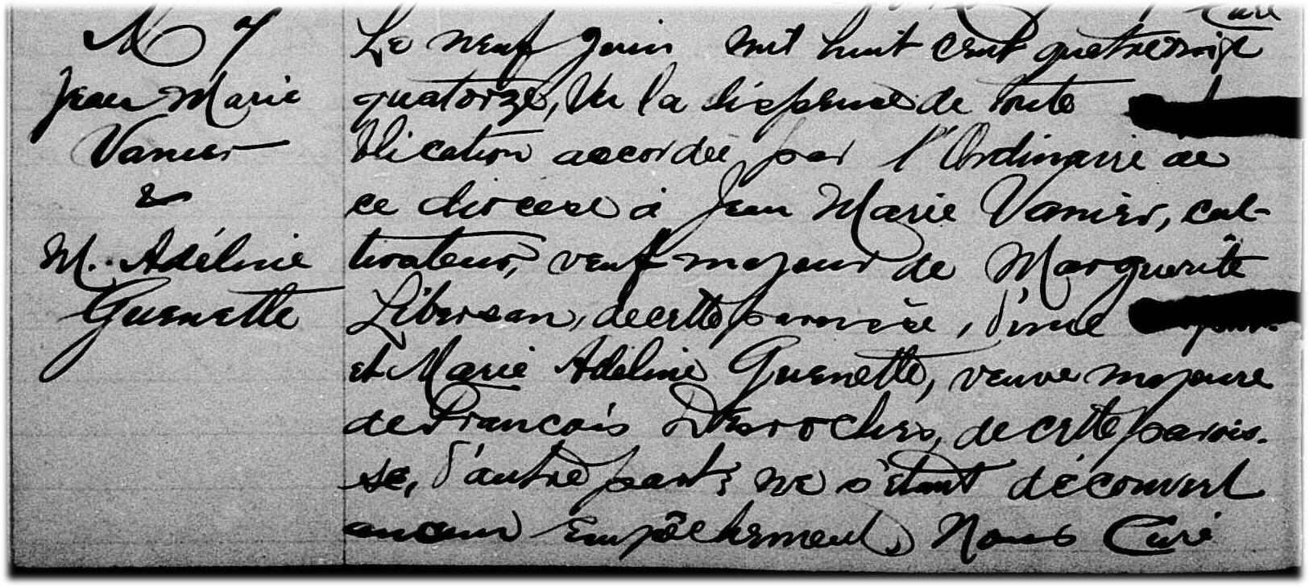
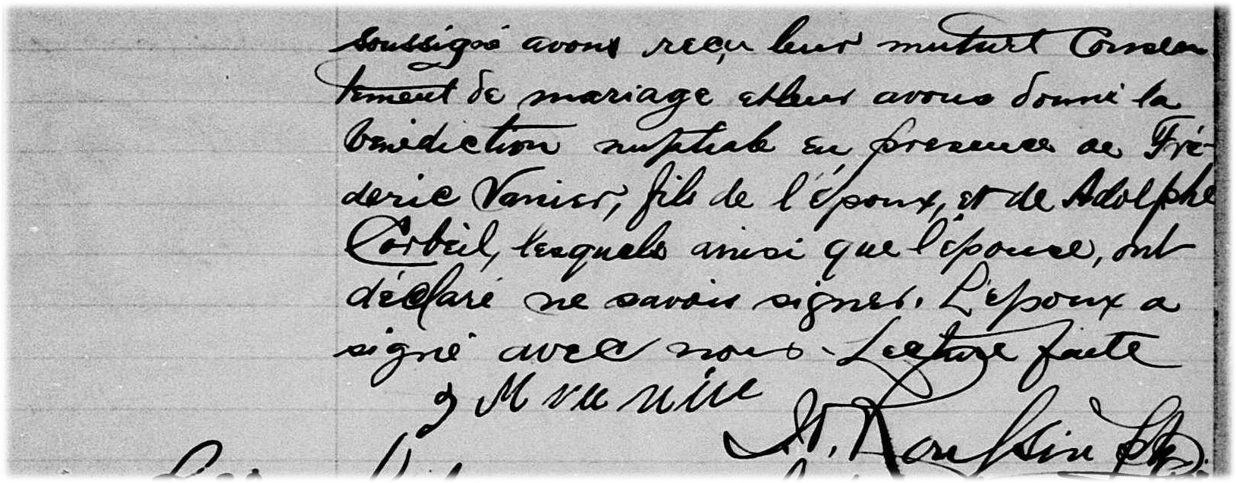

M-7 Le neuf juin mil huit cent quatre vingt quatorze,
Vu la dispense de toute vérification accordée par l’ordinaire de ce diocèse à
Jean-Marie Vanier, cultivateur, veuf majeur de Marguerite Libersan de cette
paroisse d’une part et de Marie Adeline Guénette, veuve majeure de
François Desrochers de cette paroisse d’autre part, ne s’étant découvert aucun
empêchement. Nous Curé soussigné, avons reçu leur mutuel consentement de
mariage. Nous avons donné la bénédiction nuptiale en présence de
Frédéric Vanier, fils de l’époux et de Adolphe Corbeil, lesquels ainsi que
l’épouse ont déclaré ne savoir signer. L’époux a signé avec nous. Lecture faite.

J M vanier J.O.Roussin, ptre-curé.

Référence : Family Search.

